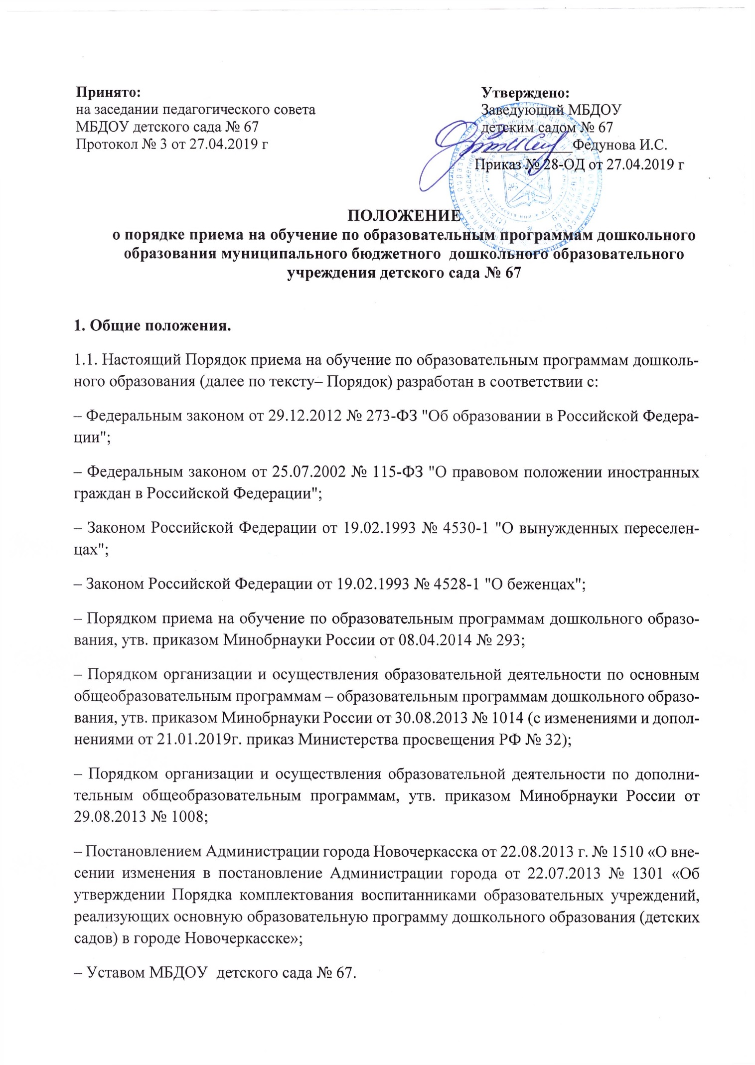
1.2. Порядок МБДОУ детского сада № 67 (далее по тексту – ДОУ) и осуществления образовательной деятельности по основным общеобразовательным программам - образовательным программам дошкольного образования регулирует организацию и осуществление образовательной деятельности по основным общеобразовательным программам - образовательным программам дошкольного образования, в том числе особенности организации образовательной деятельности для обучающихся с ограниченными возможностями здоровья.
1.3. Настоящий Порядок является обязательным для ДОУ, осуществляющего образовательную деятельность и реализующего адаптированные основные образовательные программы дошкольного образования.
1.4. Порядок приема в детский сад должен обеспечивать прием всех граждан, имеющих право на получение дошкольного образования и определяют требования к процедуре и условиям зачисления граждан Российской Федерации (далее ребенок; дети) в детский сад для обучения по адаптированным основным образовательным программам дошкольного образования, дополнительным общеразвивающим программам.
2. Организация и осуществление образовательной деятельности
2.1. Дошкольное образование может быть получено в ДОУ, осуществляющего образовательную деятельность, а также вне ДОУ - в форме семейного образования.
2.2. Форма получения дошкольного образования определяется родителями (законными представителями) несовершеннолетнего обучающегося. При выборе родителями (законными представителями) несовершеннолетнего обучающегося формы получения дошкольного образования учитывается мнение ребенка.
При выборе родителями (законными представителями) детей формы получения дошкольного образования в форме семейного образования родители (законные представители) информируют об этом выборе Управление образования Администрации города Новочеркасска, на территории которого они проживают.
2.3. ДОУ может использовать сетевую форму реализации образовательной программы дошкольного образования, обеспечивающую возможность ее освоения воспитанниками с использованием ресурсов нескольких организаций, осуществляющих образовательную деятельность, а также при необходимости с использованием ресурсов иных организаций. Использование сетевой формы реализации образовательных программ дошкольного образования осуществляется на основании договора между указанными организациями.
2.4. ДОУ обеспечивает получение дошкольного образования, присмотр и уход за воспитанниками в возрасте от двух месяцев и до достижения воспитанником на 01 сентября текущего года возраста, необходимого для обучения в общеобразовательных учреждениях, реализующих программы начального общего образования.
2.5. Сроки получения дошкольного образования устанавливаются федеральным государственным образовательным стандартом дошкольного образования.
2.6. Содержание дошкольного образования определяется образовательной программой дошкольного образования.
2.7. Требования к структуре, объему, условиям реализации и результатам освоения образовательной программы дошкольного образования определяются федеральным государственным образовательным стандартом дошкольного образования.
2.8. Адаптированные основные образовательные программы дошкольного образования самостоятельно разрабатываются рабочей группой ДОУ, утвержденной приказом, принимаются педагогическим советом и утверждаются заведующим ДОУ.
2.9. Адаптированные основные образовательные программы дошкольного образования разрабатываются и утверждаются ДОУ в соответствии с федеральным государственным образовательным стандартом дошкольного образования и с учетом соответствующих примерных образовательных программ дошкольного образования.
2.10. В ДОУ образовательная деятельность осуществляется на государственном языке Российской Федерации. Образовательная деятельность может осуществляться на родном языке из числа языков народов Российской Федерации, в том числе на русском языке как родном языке, в соответствии с адаптированными основными образовательными программами дошкольного образования и на основании заявления родителей (законных представителей).
Дошкольное образование может быть получено на иностранном языке в соответствии с адаптированными основными образовательными программами дошкольного образования и в порядке, установленном законодательством Российской Федерации об образовании и локальными нормативными актами ДОУ.
2.11. Освоение адаптированных основных образовательных программ дошкольного образования не сопровождается проведением промежуточных аттестаций и итоговой аттестации обучающихся.
3. Порядок зачисления на обучение по основным образовательным программам дошкольного образования.
3.1. Прием детей, впервые зачисленных в детский сад на обучение по адаптированным основным образовательным программам дошкольного образования, осуществляется по направлениям Управления образования города Новочеркасска, по личному заявлению родителя (законного представителя) ребенка при предъявлении оригинала документа, удостоверяющего личность родителя (законного представителя), либо оригинала документа, удостоверяющего личность иностранного гражданина и лица без гражданства в Российской Федерации. Дети с ограниченными возможностями здоровья принимаются на обучение по адаптированной основной образовательной программе дошкольного образования только с согласия родителей (законных представителей) и на основании рекомендаций МПМПК.
3.2. Детский сад может осуществлять прием указанного заявления в форме электронного документа с использованием информационно-телекоммуникационных сетей общего пользования.
3.3. В заявлении родители (законные представители) ребенка указывают следующие сведения:
¬ фамилия, имя, отчество (последнее - при наличии) ребенка;
¬ дата и место рождения ребенка;
¬ фамилия, имя, отчество (последнее - при наличии) родителей (законных представителей) ребенка;
¬ адрес места жительства ребенка, его родителей (законных представителей);
¬ контактные телефоны родителей (законных представителей) ребенка.
3.4. Примерная форма заявления размещается на информационном стенде и на официальном сайте детского сада в сети Интернет http://sad67.novoch-deti.ru/
3.5. Прием детей, впервые поступающих в образовательную организацию, осуществляется на основании медицинского заключения (пункт 11.1 Постановления Главного государственного врача Российской Федерации от 15 мая 2013 г. № 26 «Об утверждении СанПиН 2.4.1.3049 – 13 «Санитарно – эпидемиологические требования к устройству, содержанию и организации режима работы дошкольных образовательных организаций»»).
3.6. Документы для приема в детский сад:
¬ родители (законные представители) детей, проживающих на закрепленной территории, для зачисления ребенка в детский сад предъявляют оригинал свидетельства о рождении ребенка или документ, подтверждающий родство заявителя (или законность представления прав ребенка),
¬ свидетельство о регистрации ребенка по месту жительства или по месту пребывания на закрепленной территории или документ, содержащий сведения о регистрации ребенка по месту жительства или по месту пребывания;
¬ родители (законные представители) детей, являющихся иностранными гражданами или лицами без гражданства, дополнительно предъявляют документ, подтверждающий родство заявителя (или законность представления прав ребенка), и документ, подтверждающий право заявителя на пребывание в Российской Федерации.
¬ иностранные граждане и лица без гражданства все документы представляют на русском языке или вместе с заверенным в установленном порядке переводом на русский язык.
¬ копии предъявляемых при приеме документов хранятся в детском саду на время обучения ребенка.
3.7. Детский сад обязан ознакомить родителей (законных представителей) со своим Уставом, Лицензией на осуществление образовательной деятельности, с образовательными программами и другими документами, регламентирующими организацию и осуществление образовательной деятельности, права и обязанности воспитанников.
3.8. Копии указанных документов, информация о сроках приема документов размещаются на информационном стенде образовательной организации и на официальном сайте образовательной организации в сети Интернет:
- распорядительного акта Управления образования города Новочеркасска о закреплении образовательной организации за конкретными территориями;
- настоящего Положения;
- информации о сроках приема документов, графике приема документов;
-примерные формы заявлений о приеме в детский сад и образцы их заполнения;
- формы заявления о приеме на обучение по дополнительным общеразвивающим программам и образца ее заполнения;
- информации о направлениях обучения по дополнительным общеразвивающим программам, количестве мест, графике приема заявлений не позднее чем за 15 календарных дней до начала приема документов.
Факт ознакомления родителей (законных представителей) ребенка, в том числе через информационные системы общего пользования, с лицензией на осуществление образовательной деятельности, Уставом детского сада, фиксируется в заявлении о приеме и заверяется личной подписью родителей (законных представителей) ребенка.
3.9. Прием в детский сад осуществляется в течение всего календарного года при наличии свободных мест.
3.10. Дети с ограниченными возможностями здоровья принимаются на обучение по адаптированной основой образовательной программе дошкольного образования только с согласия родителей (законных представителей) и на основании рекомендаций МПМПК.
3.11. Требование представления иных документов для приема в детский сад в части, не урегулированной законодательством об образовании, не допускается.
3.12. Подписью родителей (законных представителей) ребенка фиксируется также согласие на обработку их персональных данных и персональных данных ребенка в порядке, установленном законодательством Российской Федерации
3.13. В случае если родители (законные представители) не согласны на обработку персональных данных ребенка, они должны предоставить детскому саду письменный отказ предоставления персональных данных ребенка. Если родители предоставили письменный отказ от обработки персональных данных, детский сад обезличивает персональные данные ребенка и продолжает работать с ними.
3.14. Оригинал паспорта или иного документа, удостоверяющего личность родителей (законных представителей), и другие документы предъявляются заведующему детским садом или уполномоченную им должностному лицу до начала посещения ребенком детского сада.
3.15. Заявление о приеме в детский сад и прилагаемые к нему документы, представленные родителями (законными представителями) детей, регистрируются заведующим детским садом или уполномоченным им должностным лицом (назначенным приказом), ответственным за прием документов. Должностное лицо, ответственное за прием документов при приеме заявления о зачислении, о зачислении в порядке перевода из другой организации по инициативе родителей проверяет наличие предоставляемых документов, требуемых при зачислении на обучение по образовательным программам дошкольного образования. В случае отсутствия каких-либо документов должностное лицо, составляет акт, содержащий информацию о регистрационном номере заявления о зачислении и перечне недостающих документов. Акт составляется в двух экземплярах и заверяется подписями родителей (законных представителей) ребенка, ответственного за прием документов, печатью детского сада. Один экземпляр акта подшивается в личное дело, второй предоставляется заявителю. Заявитель обязан донести недостающие документы в течении 14 календарных дней с даты составления акта.
3.16. В детском саду ведется «Журнал регистрации заявлений родителей (законных представителей) о приеме детей» (далее – Журнал), который предназначен для регистрации заявлений родителей (законных представителей) поступающих детей, контроля приема детей в детский сад, а также для регистрации сведений о детях и родителях (законных представителях). Листы Журнала нумеруются, сшиваются и скрепляются подписью заведующего и печатью ДОУ. Журнал содержит следующие сведения:
− регистрационный номер;
− фамилию, имя ребенка;
− дата приема заявлений;
− дата Договора об образовании по образовательным программам дошколь- ного образования;
− дата, номер приказа о приеме;
− дата выхода ребенка в ДОУ;
− перечень предоставленных документов;
− дата оформления компенсации части родительской платы;
− дата, номер приказа о выводе воспитанника.
3.17. Дети, родители (законные представители) которых не представили необходимые для приема документы остаются на учете детей, нуждающихся в предоставлении места в детском саду.
3.18. Место в детском саду ребенку предоставляется при освобождении мест в соответствующей возрастной группе в течение года.
3.19. В приеме в детский сад может быть отказано только по причине отсутствия в нем свободных мест, за исключением случаев, предусмотренных статьей 88 Закона «Об образовании в Российской Федерации» 273-ФЗ от 29.12.2012 г.
3.20. После приема документов, заведующий ДОУ заключает договор об образовании по адаптированной образовательной программе дошкольного образования с родителями (законными представителями) ребенка, включающий в себя права, обязанности и ответственность сторон, возникающие в процессе обучения, воспитания, развития, присмотра, ухода и оздоровления детей, длительность пребывания ребенка в учреждении, а также расчет размера платы, взимаемой с родителей (законных представителей) за содержание ребенка в учреждении. Договор составляется в двух экземплярах, один из которых хранится в личном деле ребенка, другой - у родителей (законных представителей) ребенка.
3.21. Заведующий ДОУ издает распорядительный акт (приказ) о зачислении ребенка в детский сад (далее - распорядительный акт) в течение трех рабочих дней после заключения договора. Лицо, ответственное за прием документов, размещает приказ о зачислении на информационном стенде в трехдневный срок после издания. На официальном сайте детского сада в сети интернет размещаются реквизиты распорядительного акта, наименование возрастной группы и число детей, зачисленных в указанную возрастную группу.
3.22. После издания распорядительного акта ребенок снимается с учета детей, нуждающихся в предоставлении места в детском саду.
3.23. На каждого ребенка, зачисленного в ДОУ, заводится личное дело, в котором хранятся все сданные документы.
3.24. Прием ребенка в детский сад не может быть обусловлен внесением его родителями (законными представителями) денежных средств либо иного имущества в пользу учреждения.
3.25. Детский сад вправе производить проверку оснований, на которые ссылается родитель (законный представитель), для получения социальной поддержки по оплате за содержание ребенка.

Приложение к № 1
положению о правилах приема на обучение
по образовательным программам дошкольного образования
в муниципальное бюджетное дошкольное
образовательное учреждение детский сад № 67

Заведующему МБДОУ детским садом № 67
И.С. Федуновой
от _________________________________________________
Ф.И.О. мамы (полностью)
Паспорт: серия, номер____________________________________
Дата выдачи___________________________________________________
Кем выдан______________________________________________________
_______________________________________________________________
Контактный телефон ________________________________
____________________________________________________ Ф.И.О. папы (полностью)
Паспорт: серия, номер____________________________________
Дата выдачи__________________________________________
Кем выдан____________________________________________
____________________________________________________
Контактный телефон _______________________________
Адрес места жительства родителей (законных представителей)
________________________________________________
____________________________________________________

Заявление

Регистрационный №_______

Прошу Вас принять нашего (моего) ребенка ______________________________________________
(фамилия, имя, отчество (последнее – при наличии))
_____________________________________________________________________________ Дата рождения: _____________________ Место рождения:__________________________
______________________________________________________________________________
Проживающего по адресу (место регистрации): ________________________________________
_____________________________________________________________________________________
Фактический адрес проживания:______________________________________________________
_____________________________________________________________________________________
в МБДОУ детский сад № 67 с _____________20_______года на обучение по адаптированной основной образовательной программе для детей дошкольного возраста _________________________ в ____________________________________ группу.
Язык образования – русский, родной язык из числа языков народов России - ___________________
(указать)
К заявлению прилагаются:
копия свидетельства о рождении серия__________ №_______________
_____________________________________________________________________________________
(наименование органа, выдавшего свидетельства о рождении)
Копия свидетельства о регистрации по месту жительства: дата выдачи_________________________
_____________________________________________________________________________________
(наименование органа выдавшего документ)
С Уставом, лицензией на осуществление образовательной деятельности, с образовательными программами дошкольного образования и другими документами, регламентирующими организацию и осуществление образовательной деятельности, права и обязанности воспитанников, ознакомлен
_______________ __________________
(подпись) (подпись)
Согласен на обработку своих персональных данных и персональных данных ребенка в порядке, установленном законодательством Российской Федерации, в т.ч. на размещение на информационном стенде образовательной организации и на официальном сайте образовательной организации в сети Интернет распорядительного акта о зачислении ребенка в образовательную организацию (приложение № 2).
________________ __________________
(подпись) (подпись)

Дата __________________ Подпись ____________ ________________________
(расшифровка подписи)
Подпись ____________ ________________________
(расшифровка подписи)

Приложение к № 2
положению о правилах приема на обучение
по образовательным программам дошкольного образования
в муниципальное бюджетное дошкольное
образовательное учреждение детский сад № 67

РАСПИСКА о приеме документов от родителей (законных представителей)
при приеме воспитанников в МБДОУ детский сад № 67
Дана ________________________________________________________________________________
(ФИО родителя )
в том, что заявление о приёме в МБДОУ детский сад № 67 его (её) сына (дочери) _____________________________________________________________________________________
зарегистрировано в журнале регистрации заявлений от родителей (законных представлений) при приеме воспитанников в МБДОУ детский сад № 67 под №____ от ____________________________
(дата)
При подаче заявления приняты следующие обязательные документы:
− Заявление о приеме в МБДОУ детский сад № 67
− Ксерокопия свидетельства о рождении ребенка ______ (шт),
− Медицинская карта на ребенка, выданная на основании медицинского заключения об отсутствии противопоказаний для посещения воспитанником ДОУ _____ (шт),
− Согласие на обработку персональных данных родителей (законных представителей) и персональных данных ребенка;
− Копия свидетельства о регистрации ребенка по месту жительства или документ, содержащий сведения ребенка по месту жительства

Контактные телефоны МБДОУ детского сада № 67: 8(8635) 24-90-26;
официальный сайт ДОУ: http://sad67.novoch-deti.ru
Телефоны УО Администрации г. Новочеркасска:
приемная начальника УО: 8(8635)25-98-71, (Салтыкова Елена Леонидовна).
Гл. специалист по дошкольному образованию Муравьева Ольга Юрьевна. – 8(8635)25-98-77
Сайт УО http://uonovoch.narod.ru/

Принял Сдал
Заведующий Родитель /законный представитель МБДОУ детским садом № 67
____________/___________________
__________/И.С. Федунова/
«____»__________________20_____г
«____»____________20_____г. .

Приложение к № 3
положению о правилах приема на обучение
по образовательным программам дошкольного образования
в муниципальное бюджетное дошкольное
образовательное учреждение детский сад № 67

СОГЛАСИЕ ЗАКОННОГО ПРЕДСТАВИТЕЛЯ
на обработку персональных данных
(в соответствии с ФЗ №152-ФЗ «О персональных данных»)
Я, ________________________________________________________________________________ ,
(фамилия, имя, отчество и статус законного представителя несовершеннолетнего - мать, отец, опекун, попечитель, уполномоченный представитель органа опеки и попечительства или учреждение социальной защиты, в котором находится нуждающийся в опеке или попечительстве несовершеннолетний, либо лица, действующего на основании доверенности, выданной законным представителем)
проживающий по адресу ___________________________________________________, паспорт серии ______, № __________, выданный «_____»_________________ года, выдан _____________ ____________________________________________________________________________________
(наименование органа выдавшего паспорт)
даю согласие на обработку персональных данных______________________________________________________________________________
(фамилия, имя, отчество несовершеннолетнего)
в связи c прохождением процедуры поступления для обучения и последующего обучения (в случае зачисления) в муниципальное бюджетное дошкольное образовательное учреждение детский сад № 67 (далее – детский сад), расположенного по адресу: Ростовская область, город Новочеркасск, улица Московская, 49.
Целью обработки персональных данных является обеспечение образовательных и социальных отношений между поступающим (обучающимся) и детским садом, а также иными органами государственной власти и местного самоуправления, обеспечение соблюдения законов и иных нормативных правовых актов, обеспечение гласности и открытости деятельности детского сада.
Обработке подлежат следующие персональные данные:
фамилия, имя, отчество, дата рождения, пол, реквизиты документа удостоверяющего личность, уровень образования, гражданство, место рождения, адрес регистрации, контактные телефоны, ИНН, номер пенсионного удостоверения, приказы, связанные с воспитательно - образовательной деятельностью, наличие и уровень льгот, сведения о состоянии здоровья, иные сведения, содержащиеся в «личном деле».
Под обработкой персональных данных подразумевается следующий перечень действий с персональными данными: ввод, изменение, удаление и архивация персональных данных, а также их передача соответствующим органам государственной власти и местного самоуправления для оказания мер социальной поддержки, организации участия в конкурсных процедурах, использование фото- и видео – материалов на официальном сайте в сети Интернет, иных мероприятиях.
Обработка персональных данных осуществляется как на бумажных носителях, так и с использованием средств автоматизации.

Данное согласие на обработку персональных данных действует бессрочно. Данное согласие может
быть отозвано субъектом персональных данных на основании личного заявления.

С положением о порядке обработки персональных данных воспитанников и их родителей (законных представителей) детского сада ознакомлен (а):

«______» ____________________ года ________________ _______________________
(дата подписи заявления) (подпись представителя) (расшифровка подписи)

